INFORME AUDITORIA WES
PROYECCION DE AHORRO 2025
Colegios de Puente Alto
Fecha: 27-04-2026
Fuente: PROYECCION_AHORRO_PUENTE_ALTO_2025.xlsx
Elaboración: WES

Índice
• 1. Metodología
• 2. Resultados y conclusiones
• 3. Registros consolidados por punto
• 4. Recomendaciones

1. Metodología
• Se utilizaron los resultados de auditorías por establecimiento para comparar consumos en dos escenarios: Sin WES (línea base) y Con WES (operación con control inteligente).
• Para cada punto se consolidó el consumo diario y se proyectó consumo mensual. La diferencia mensual entre ambos escenarios corresponde al ahorro proyectado.
• La proyección anual 2025 se calculó como: ahorro mensual x 12 meses.
• Los resultados se presentan por punto y de forma agregada para dimensionar impacto operativo y potencial de eficiencia hídrica.
2. Resultados y conclusiones
Puntos analizados | 11
Proyección mensual sin WES | 15,150.00 m3
Proyección mensual con WES | 2,740.00 m3
Ahorro mensual proyectado | 12,410.00 m3
Ahorro anual proyectado 2025 | 148,920.00 m3
Eficiencia global estimada | 81.91%
Conclusión: el consolidado proyecta una reducción relevante de consumo para 2025, con impacto directo en eficiencia hídrica y reducción de costos sanitarios.
Gráfico 1. Comparativo mensual consolidado (Sin WES vs Con WES)
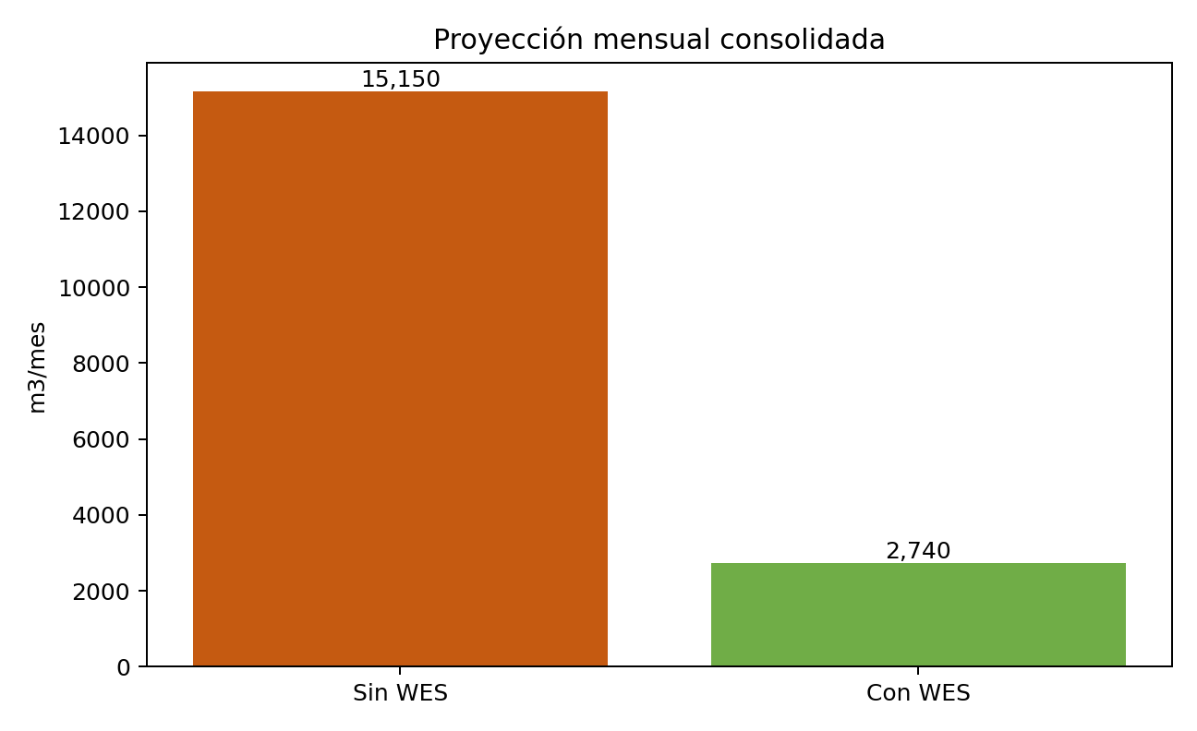
Gráfico 2. Top 10 puntos por ahorro anual proyectado
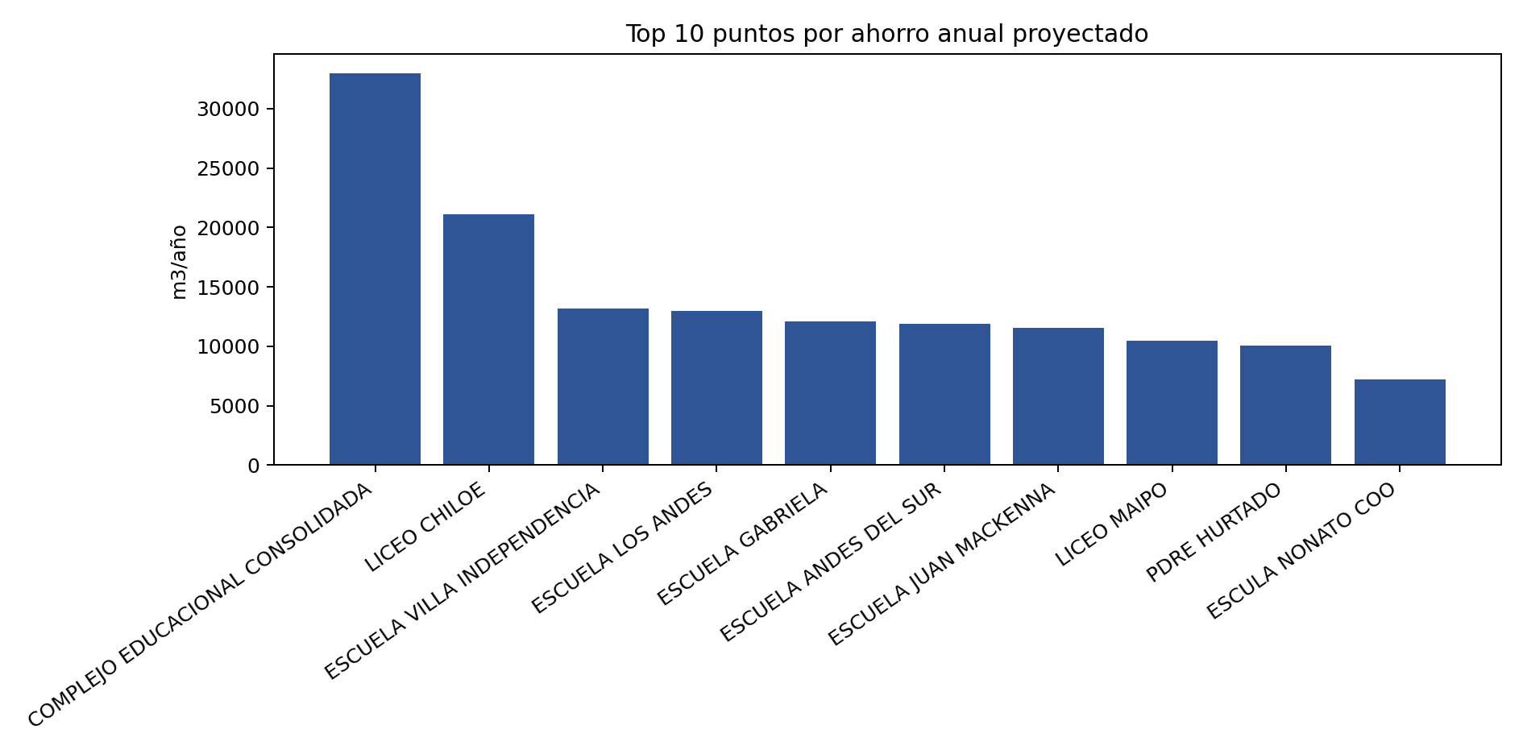
3. Registros consolidados por punto
N° | ID | Establecimiento | Sin WES (m3/día) | Con WES (m3/día) | Ahorro anual (m3)
1 | 10 | COMPLEJO EDUCACIONAL CONSOLIDADA | 107.00 | 91.50 | 32,940.00
2 | 8 | LICEO CHILOE | 62.50 | 58.67 | 21,120.00
3 | 1 | ESCUELA VILLA INDEPENDENCIA | 53.00 | 36.50 | 13,140.00
4 | 9 | ESCUELA LOS ANDES | 46.00 | 36.00 | 12,960.00
5 | 6 | ESCUELA GABRIELA | 42.50 | 33.50 | 12,060.00
6 | 2 | ESCUELA ANDES DEL SUR | 36.50 | 33.00 | 11,880.00
7 | 7 | ESCUELA JUAN MACKENNA | 35.00 | 32.00 | 11,520.00
8 | 4 | LICEO MAIPO | 41.00 | 29.00 | 10,440.00
9 | 3 | PDRE HURTADO | 42.00 | 28.00 | 10,080.00
10 | 11 | ESCULA NONATO COO | 20.50 | 20.00 | 7,200.00
11 | 5 | ESCUELA LUIS MATTE LARRAIN | 19.00 | 15.50 | 5,580.00
4. Recomendaciones
• Priorizar seguimiento de los puntos con mayor ahorro anual para mantener resultados en el tiempo.
• Revisar quincenalmente desviaciones de consumo para prevenir sobreconsumos y fugas no detectadas.
• Incorporar este consolidado al tablero mensual de gestión hídrica de la corporación.
Documento de uso interno - WES

